КОНЦЕПЦИЯ ВОСПИТАТЕЛЬНОЙ РАБОТЫ В 3 «б» КЛАССЕ СПАССКОЙ Е.Г.

Цель моей воспитательной системы - формирование личности, способной строить жизнь, достойную человека, гражданина своей Родины.
Задачами воспитательной деятельности являются:
- Изучение личности ребенка, принятие его и оказание ему поддержки.
- Изучение и воспитание ценностных отношений, культуры поведения, общения и дисциплинированности.
- Приобщение ребенка к здоровому образу жизни.
- Организация работы по профилактике и предупреждению асоциального поведения учащихся.
- Воспитание у детей гражданской позиции: патриотических чувств, нравственно-правовой позиции, толерантности, трудовой активности.
- Обучение самоуправлению, введение коллективных форм жизнедеятельности в классе и школе.
- Проведение индивидуальной воспитательной работы с учащимися.
- Взаимодействие с семьей.
Считаю, что моя система воспитательной работы должна стать гарантом интеллектуального, нравственного и физического развития воспитанников, потому что она направлена на формирование личности, сочетающей в себе мировоззренческую культуру, высокие нравственные качества, деловитость, творческую индивидуальность, гуманистическое отношение к миру, способность к саморазвитию и самореализации.
Уверена, что путь от сердца к сердцу можно проложить на основе искренности, взаимопонимания, взаимодоверия. Любая педагогическая концепция может быть воплощена в жизнь при одном главном условии: необходимо любить детей и принимать их такими, какие они есть, защищать их любовью просто за то, что они - дети! Идут дни, месяцы, годы, но дети всегда остаются детьми, и моя задача - быть им другом, раскрыть их души.
«Здоровье свыше нам дано, учись, малыш, беречь его.
Для развития целостного понимания ценности здоровья у детей, я определила следующие задачи:
- содействовать сохранению и укреплению здоровья детей;
- воспитывать сознательную установку на ведение здорового образа жизни;
- сформировать здоровьесберегающие навыки и привычки на основе валеологических знаний.
Работу с детьми по валеологическому воспитанию, я строю по перспективному плану, который дает возможность вести работу системно и комплексно. Мероприятия валеологической направленности органично вплетаются в режимные моменты и деятельность детей. В основу составления перспективного плана был заложен разработанный мною алгоритм:
Первоначальное сообщение доступных ребенку знаний и представлений о способах укрепления и сохранения здоровья.
Обогащение знаний детей через беседу, чтение познавательной литературы.
Уточнение знаний детей в дидактической игре, опытно-экспериментальной деятельности.
Закрепление знаний в организованной сюжетно-ролевой игре, интегрированных занятиях по развитию речи, изобразительной деятельности.
Диагностика усвоенных знаний, умений, навыков в свободной игре и самостоятельной оздоровительной деятельности.
Работа по данному алгоритму дает положительные результаты, т.к. имеющиеся у ребенка знания, благодаря их неоднократному практическому и действенному воспроизведению в игре, опытной деятельности, приобретают более прочный и более осознанный характер

Основу внеурочной деятельности составляет годовой круг традиционных дел: День знаний, праздник “Первой отметки”, Новогодний праздник, 23 февраля, 8 марта, День именинника, день Семьи, совместные походы родителей и детей, праздник “Мы стали на год взрослее”, составление и оформление летописи класса.
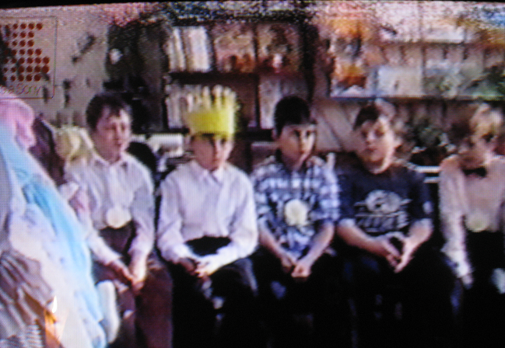
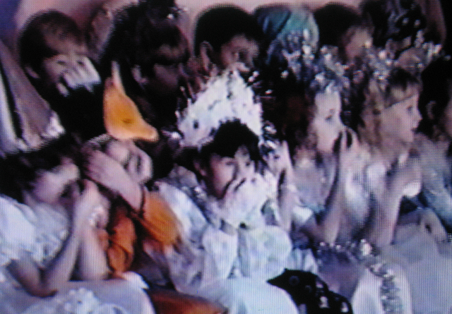
В развитии младших школьников использую социокультурный потенциал города: музеи, библиотеки, картинные выставки, планетарий, филармонию, кружки: танцевальный , кружок «Мастерица», спортивный, лыжная база, бассейн.
Все внеклассные мероприятия и дела планирую с учетом интересов, желаний и возможностей детей
При решении воспитательных задач использую различные формы работы: часы общения, беседы практические занятия, рейды, операции, экскурсий, походы, трудовые десанты, выставки детского творчества, праздники, конкурсы, викторины, игры (КВН « Поле Чудес», «Звездный час», «Стань отличником», «Угадай мелодию», игры-путешествия, встречи с интересными людьми.
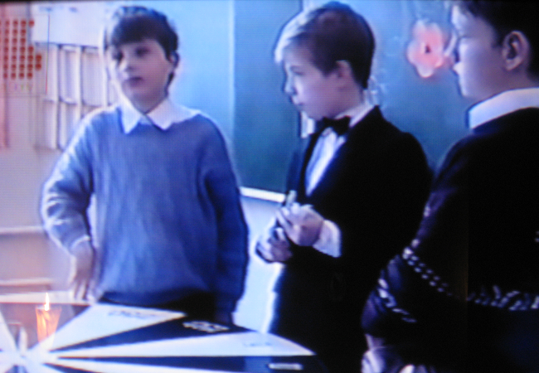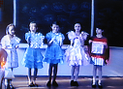
В работе с родителями использую различные формы:
- круглый стол, где каждый родитель может высказать свое мнение, задать интересующий вопрос,
- родительские чтения,
- родительские вечера,
- родительские лектории,
- тематические консультации.
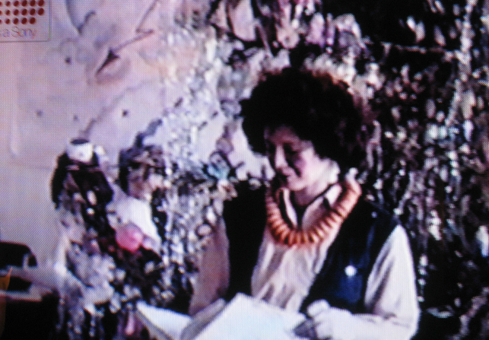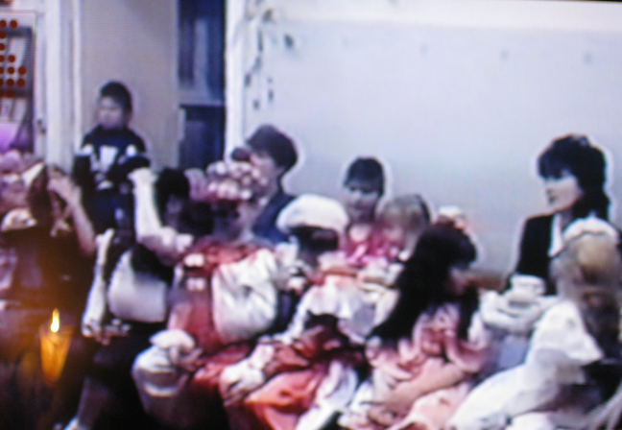
Такая работа помогает мне лучше узнать семьи и их проблемы, родителям – особенности воспитания своих детей, найти правильный подход к своему ребенку, детям – получить правильное ориентирование, становление личности.
Во взаимодействии с учениками основным является слово и мой личный пример. Зная возрастные особенности детей младшего школьного возраста, я использую игровые, трудовые, психологические, образно-художественные формы, учу каждого ребенка реально оценивать свои поступки и поступки других.
Апробация данной концепции в течение несколько лет показала, что мои ученики более воспитанные, умеющие сдерживать свои эмоции, они отличаются целеустремленностью, умением высказывать, отстаивать свою жизненную позицию, указывать на недостатки другого в корректной форме. Эти ученики успешны, легки в общении, деятельны, не боятся проблем – смело берутся за решение.
Следует заметить, что самыми активными формами сотрудничества с родителями являются классные мероприятия: спортивные соревнования «Мама, папа и я - спортивная семья», «Веселые старты», конкурсы «А ну-ка, мальчики!», «Молодецкие забавы», «Хозяюшки», «Отгадай ребусы», выставки рисунков, поделок. Наши детские праздники превращаются в своеобразные открытые уроки, так как многие из них подводят итог определенному отрезку учебной деятельности. Выявляются способности детей, их привязанности. Подготовительная работа способствует расширению знаний учеников, создает атмосферу творчества, проявления активности, самостоятельности, фантазии.
Привлечение родителей к общественной работе в школе расширяет их опыт воспитательной деятельности, меняется их отношение к школе, вовлеченность в воспитательный процесс способствует пониманию того, что воспитание детей - это своеобразное искусство, которое требует терпения, а также большого желания его познать; общие дела и интересы сплачивают детей и родителей, помогают найти язык общения, положительно воздействуют на формирование личности ребенка
Больше трех веков назад великий педагог Я. Коменский сказал кратко и точно: « Школа – мастерская человечности». Я хочу, чтобы в наших жизненных условиях профессия учителя не теряла своего особого значения и призвания «разжигать огонь в юных душах».

